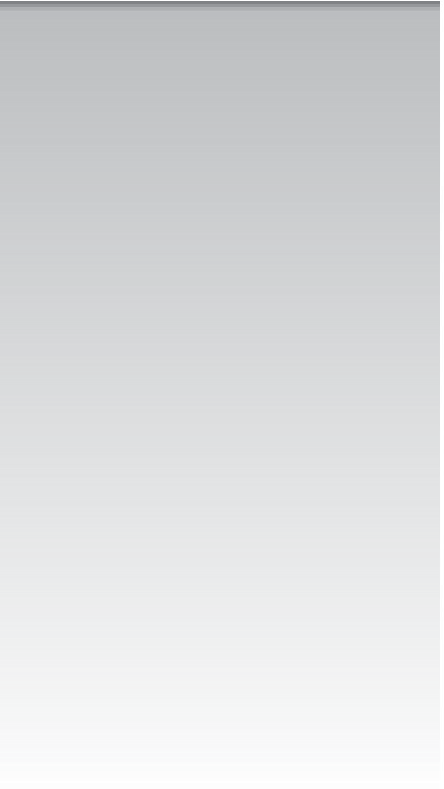

Scopa elettrica senza fili

Cordless sweeper Balai électrique sans fil Schnurloser Akku-Kehrer

Escoba eléctrica inalámbrica Vassoura elétrica sem fio Draadloze steelstofzuiger Ηλεκτρική σκούπα χωρίς καλώδια Беспроводной пылесос

Бездротова електрична прибиральна машина

 MOD. 2768

COD. 5185107400

REV. 0 del 29/06/2016





De’ Longhi Appliances Srl Divisione Commerciale Ariete Via San Quirico, 300

50013 Campi Bisenzio (FI) E-Mail: [info@ariete.net](mailto:info@ariete.net) Internet: [www.ariete.net](http://www.ariete.net/)



827070

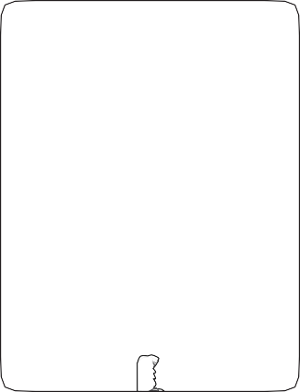

D

C

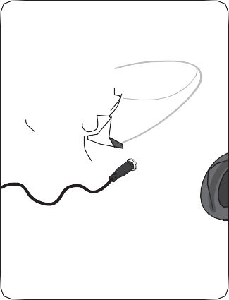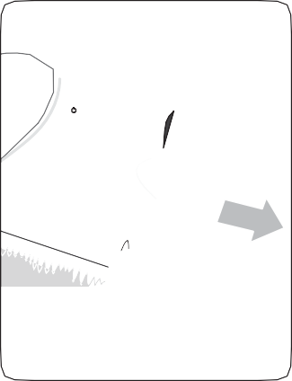

Fig. 5

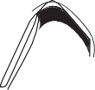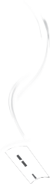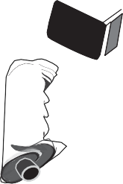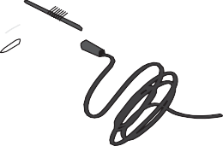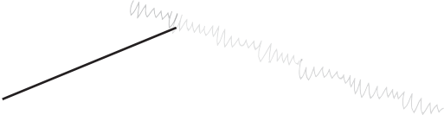

C

D

E

F

B

G

H

I

A

Fig. 6

Fig. 7

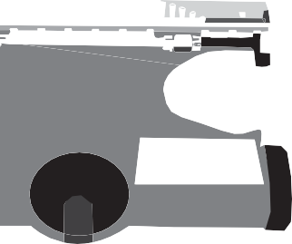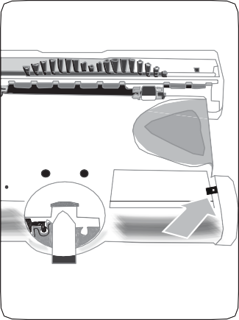

Fig. 1

Fig. 8

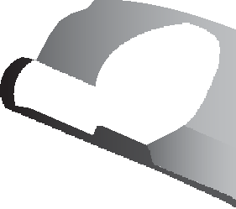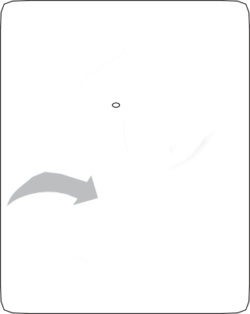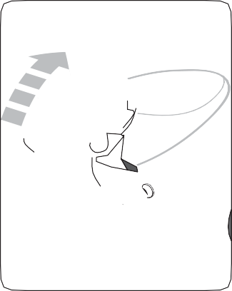

Fig. 2

Fig. 3

Fig. 4

ÖNEMLİ GÜVENLİK TALİMATLARI

TR

# BU UYARILARI DİKKATLİCE OKUYUN

* Bu cihaz yalnızca özel kullanım için tasarlanmıştır ve bu nedenle endüstriyel veya profesyonel amaçlar için uygun DEĞİLDİR.
* Cihazı hava olaylarına (yağmur, güneş vb.) maruz bırakmayın.
* Potansiyel olarak tehlikeli olduğu için ambalajı çocukların yakınında bırakmayın.
* Bu cihaz, fiziksel, duyusal veya zihinsel yetenekleri azalmış veya deneyim ve bilgi eksikliği olan kişiler tarafından, ancak sorumlu bir kişi tarafından izlenmeleri veya cihaz sırasında oluşabilecek talimatları ve tehlikeleri anlamaları halinde kullanılabilir.
* Bu cihaz, uygun şekilde izlenirse veya cihazın güvenli kullanımına ilişkin talimatlar aldıysanız ve içerdiği tehlikeleri anlarlarsa 8 yaş ve üzeri çocuklar tarafından kullanılabilir.
* Çocuklar cihaz veya bileşenleri ile oynamamalıdır.
* Cihazı ve güç kablosunu her zaman 8 yaşından küçük çocukların erişemeyeceği bir yerde saklayın.
* Kullanıcı tarafından temizlik ve bakım, 8 yaşından büyük olmadıkça ve çalışma sırasında izlenmedikçe çocuklar tarafından yapılmamalıdır.
* Cihazı elektrik prizine takmadan önce, bilgi plakasında gösterilen voltajın yerel voltaj kaynağına uygun olduğundan emin olun.
* Cihazı her zaman topraklı bir prize bağlayın.
* Cihazı ısı kaynaklarının üzerine veya yakınına yerleştirmeyin.
* Çok sıcak cisimleri veya sigara, kibrit veya hala sıcak olan kül gibi tüten veya yanan cisimleri yanında bulundurmayın.
* Yanıcı veya parlayıcı malzemeleri (benzin , gazyağı vb. gibi uçucu sıvılar) bulundurmayın veya çok miktarda suyun bulunduğu ortamlarda kullanmayın.
* Cihazı, fişi veya güç kablosunu suya veya diğer sıvılara daldırmayın. Onları nemli bir bezle temizleyin.
* Cihazı, kullanımı tamamlandığında ve parçaları tek tek takmadan veya çıkarmadan önce veya temizlemeden önce kapatın.
* Cihaz üzerindeki düğmeleri kullanmadan veya ayarlamadan veya fiş ve güç bağlantılarına dokunmadan önce ellerinizin kuru olduğundan emin olun.
* Şarj cihazını kablosundan çekerek elektrik prizinden çıkarmayın.
* Güç kablosunu keskin kenarlara veya keskin parçalara karşı bırakmayın.
* Bu ürün üzerinde üretici tarafından açıkça izin verilmeyen herhangi bir değişiklik, ürünün güvenliğinin ve kullanıcı tarafından kullanımının garantisinin kaybedilmesine neden olabilir.
* Bu cihazın imha edilmesi durumunda, elektrik kablosunun kesilmesi önerilir. Kişisel yaralanmaları önlemek için güç kablosu dahil tüm potansiyel olarak tehlikeli bileşenlerin zararsız hale getirilmesi de önerilir. Çocukların cihazla 7 veya bileşenleriyle oynamasına izin vermeyin.
* Elektrik kablosu veya fişi hasarlıysa veya cihaz arızalıysa cihazı kullanmayın. Güç kablosunun değiştirilmesi dahil tüm onarımlar, herhangi bir riskten kaçınmak için yalnızca Servis Merkezi veya yetkili teknisyenler tarafından yapılmalıdır.

EN

Ürünü 2012/19/EU sayılı Avrupa Yönergesine göre doğru şekilde imha etmek

için lütfen ürünle birlikte verilen broşüre bakın ve okuyun.

# BU TALİMATLARI SAKLAYIN

CİHAZIN PARÇALARI

1. Döner fırça
2. Tutma kolu
3. Alt çubuk segmenti D Üst çubuk segmenti E Çubuk desteği
4. Şarj cihazı
5. Açma/Kapama Düğmesi
6. Çalışma göstergesi
7. Toz haznesi

CİHAZIN KURULUMU

1. Çubuk desteğini (E) cihazın arkasındaki koltuğa yerleştirin (Şekil 2).
2. Çubuk desteğini kilitlenene kadar saat yönünde yukarı doğru çevirin (Şekil 3).
3. Çubuk desteğini yukarı çekin (Şekil 4).
4. En kısa plastik parçaya (C) sahip alt parçayı çubuk desteğine yerleştirin. Çubuğu oluşturmak için kalan iki parçayı (D) alt parçaya bağlayın (Şekil 5).
5. Kolu (B) çubuğun üst kısmına sokun.

**İLK KULLANIM**

Cihaz şarj edilmemiş pil ile satılmaktadır. İlk kez kullanmadan önce cihazı en az 10-12 saat şarj etmeye devam edin.

İlk kullanımdan önce eksik şarj, cihazın performansını tehlikeye atabilir.

PİL ŞARJI

1. Şarj cihazını tabana bağlayın (Şekil 6).
2. Şarj cihazı fişini standart bir prize takın. AÇIK gösterge ışığı (H) yanar.
3. Tam şarj için cihazı 6-8 saat şarjda tutun.
4. Şarj cihazını tabandan ayırın. Tam şarjdan sonra cihaz 40-50 dakika çalışabilir.

KULLANIM TALİMATLARI

**Cihazı açın ve kapatın**

Cihazı başlatmak için açma/kapama düğmesine (G) basın. Cihazı kapatmak için açma/ kapama düğmesine tekrar basın.

8

**Tabana takılı olmayan toz haznesinin cihazını kullanmayın.**

TR

Toz haznesini boşaltın

* 1. Toz haznesini (I) çıkarmak için sola doğru çekin (Şek 7).
  2. Kabı boşaltın ve temizleyin.

13)) Kabı tekrar tabana yerleştirin.

TEMİZLİK VE BAKIM

Düzenli bakım ve temizlik, cihazı daha uzun süre verimli tutar ve korur.

 Uyarı!

Aşağıda açıklanan tüm temizlik işlemleri, güç kapalıyken ve elektrik fişi elektrik prizinden çıkarılmış durumdayken yapılmalıdır.

Cihazı kendi başınıza tamir etmeye çalışmayın. Daima yetkili servis merkezlerine veya teknisyenlere başvurun.

Cihazın Temizliği  Uyarı!

Tabanı suya batırmayın. Plastiğe zarar verebilecek agresif ürünler veya çözücüler

kullanmayın.

Cihazı hafif ıslak, aşındırıcı olmayan bir bez, su ve birkaç damla aşındırıcı olmayan bir ürün kullanarak yıkayın.

SORUN GİDERME

 Arıza durumunda cihazı hemen kapatın.

|  |  |  |
| --- | --- | --- |
| Sorun | Sebep | Çözüm |
| Cihaz çalışmıyor. | Düşük pil. | Pili şarj edin. |
| Hatalı cihaz. | Yetkili servis ile iletişime geçin. |
| Döner fırça toz toplamıyor. | Toz haznesi dolu. | Toz haznesini boşaltın. |
| Fırça engelleniyor. | Fırçayı engelleyen objeyi kaldırın. |
| Düşük pil. | Pili şarj edin. |
| Cihaz toz kaçırıyor. | Toz haznesi aşırı dolu. | Toz haznesini boşaltın. |
| Cihaz şarj olmuyor. | Şarj cihazı çalışmıyor. | Şarj cihazını değiştirin. |
| Pillerin ömrü dolmuş. | Piller değiştirilmelidir. Pil bölmesine erişmek için cihazın altındaki vidayı gevşetin (Şek 8). |

9